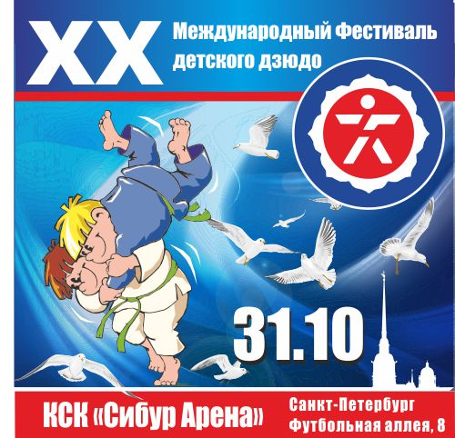
Санкт-Петербург. XX-й Международный Фестиваль детского дзюдо
Приглашение на юбилей
31 октября в Санкт-Петербурге на Крестовском острове в КСК «Сибур Арена» на Футбольной аллее, 8, в 10.00 состоится торжественное открытие XX-го Международного Фестиваля детского дзюдо.
Мы часто возвращаемся к истокам Международного Фестиваля детского дзюдо. Казалось, и название звучит как-то не так, да и сомневающиеся были, что вряд ли получится собрать детей со всей необъятной России увлечённых дзюдо в городе на берегах Невы. 20 лет тому назад Северная столица сделала заявку и вот уже много лет держит марку. Дебютировал фестиваль в старинном здании Зимнего стадиона на Манежной площади в самом центре города в трёх минутах от Невского проспекта. 6 апреля 1996 года на четырёх татами сошлись 630 юных дзюдоистов, чтобы выявить сильнейших. Начало было положено, и весть о большом детском турнире по дзюдо быстро разлетелась во все концы страны. На шестой фестиваль в 2001 году, который проходил уже на одной из самых лучших спортивных арен Санкт-Петербурга Дворце спорта «Юбилейный» собрались 1235 участников с необъятной России от Дальнего Востока до Калининграда от Петербурга до южных республик. За эти годы гостями Международного Фестиваля детского дзюдо были олимпийские чемпионы по дзюдо Сергей Новиков, Владимир Невзоров, Тагир Хайбулаев, призёры Олимпийских игр Елена Петрова, Теа Донгузашвили, Арон Боголюбов. Через экзамен фестиваля детского дзюдо прошло не одно поколение талантливых спортсменов. Для одних ребят он стал стартом во взрослую спортивную жизнь, наполненную трудом до седьмого пота, взлётами, победами и огорчениями. Другие выбрали иной путь, профессию далёкую от спорта, но их тоже можно увидеть среди зрителей во время соревнований. Наверняка вспоминают своё первое путешествие через всю Россию в Петербург ребята с Дальнего Востока. А мальчишки из горных аулов, где с раннего детства их обучают борьбе, на всю жизнь запомнили свои первые впечатления от большого города, и как в гостинице им в виде исключения разрешали кататься на лифте, который им понравился также как и метро. Было ещё знакомство с городом, экскурсии в цирк, зоопарк, музеи и театры. А как можно забыть музыкальное поздравление постоянных участниц фестиваля – весёлых и спортивных бабок-ёжек. Они и пели, и плясали, и демонстрировали свой коронный мастерский приём. Можно сказать, разогревали спортивную аудиторию и давали зелёный свет на успешное выступление. Так было на всех девятнадцати фестивалях, встреча на двадцатом непременно состоится тоже.
Свои первые награды на татами фестиваля получали будущие мастера спорта петербуржцы Артур Кушпита и Сергей Устян, мастер спорта международного класса Екатерина Буравцева, которые теперь работают тренерами в «Клубе Дзюдо Турбостроитель». Из тех, кто выходил на схватки в самом начале также и тренер одной из лучших российских школ единоборств «Самбо-70» (Москва) Алексей Савкин, который уже несколько лет приезжает в Санкт-Петербург со своими воспитанниками. То, что фестиваль - хорошая отправная точка в спортивное будущее, можно судить по успехам петербургских дзюдоистов и спортсменов из других регионов, не раз отличавшихся в Международном Фестивале детского дзюдо, которые теперь уже заявляют о себе в европейских турнирах и первенствах среди спортсменов разного возраста.
– Международный Фестиваль детского спорта мы проводим для того, чтобы дать возможность юным дзюдоистам из огромного количества городов, посёлков, из глубинки России, где есть секции и школы дзюдо, побороться с сильными соперниками на прекрасной спортивной арене, - говорит вице-президент Федерации дзюдо Санкт-Петербурга и один из главных организаторов Международного Фестиваля детского дзюдо заслуженный тренер России Виктор Фёдорович Яковлев. - Проблема сегодня в том, что ориентиры несколько поменялись: раньше упор делался на достижение спортивных высот, а теперь на оздоровление детей, и никто не может заставить их принимать участие в соревнованиях, если они сами того не пожелают. А ведь в состязаниях не только наращиваются мускулы, но и вырабатывается характер, который пригодится для дальнейшей жизни. Олимпийские игры ведь никто не отменял, и к ним надо готовиться с младых ногтей.
Международный фестиваль детского дзюдо – детище Федерации дзюдо Санкт-Петербурга, её президента Игоря Михайловича Сидоркевича, и многочисленных помощников, которые трудятся не покладая рук для того, чтобы у ребят был настоящий, ничем не омрачённый турнир. Им пока рано вдаваться в подробности того, как трудно организовать такое масштабное мероприятие. И всё же Международный фестиваль детского дзюдо – это всегда большой спортивный праздник. Для многих мальчиков и девочек это первые в их жизни соревнования вдали от дома. Конечно, каждому спортсмену в первую очередь хочется завоевать медаль, но это не самая главная цель для участников фестиваля. Первая проба сил на татами в огромном зале, где много соперников, много болельщиков, среди которых мамы и папы, не всегда приносит чемпионский титул. Зато сколько радости до-ставляет первая настоящая медаль, заработанная в честной борьбе. Она как пропуск в дальнейшую спортивную доро-гу.

